淡江時報 第 1220 期
尋秘圓山 連結淡水 說唱臺灣 林信成以樂曲闡述在地故事
校友動態
【舒宜萍臺北報導】資圖系教授林信成執行教育部高教深耕計畫「數位淡水國際鏈結」，舉辦「尋秘圓山．說唱淡水與臺灣」活動，邀請桃園校友會活動長林志勇合辦並主持，吸引台北市、新北市、基隆市及桃園市校友會共62名校友們熱情參與，6月28日在臺北圓山大飯店，探訪東西密道後，一起在松鶴廳聆聽林信成主講臺灣400年歷史，一起唱著〈圓山秘境〉等9首曲目，喚起對土地與歷史的共鳴與認同。

林信成表示，這9首改編的曲目，分別配合從西荷時期、明鄭時期、清朝時期、日本時期到二戰後中華民國時期的歷史，改編歌詞介紹當時的故事。他說明，以音樂闡述在地故事，讓大家了解圓山與淡水兩座歷史節點相關的記憶，引領校友們如走讀一般，從臺北看向臺灣，領略文化脈絡，了解時代故事，認同並深化在地文化。「每個地景、歷史場景都值得『閱讀』。」

系所友會聯合會總會長蘇志仁和監事長張瑞峰特別出席活動，蘇志仁開心分享系所友會聯合總會通過法人化，配合75週年校慶將舉辦多項活動。校友總會副總會長許孟紀，則說自己是林信成頭號粉絲之一，稱許該項活動具有文化底蘊。另提到校友總會2025年會員大會將在10月18日在新竹舉辦，他預告2026年將在桃園舉辦，歡迎校友們屆時踴躍參與。

在校時參加慈幼會的林志勇，畢業後和社團幹部們的情誼延續到現在，至今仍常辦聯誼，這已是和林信成合辦的第3次活動，4月曾舉辦「快樂出帆說唱淡水河」，搭乘觀光遊艇遊覽淡水河岸說唱歷史，由於參加者意猶未盡，促成此次活動。他感謝校友支持，訊息一出報名人數即爆滿。化學系校友莊佳霖分享，「參加這場說唱活動，讓我對歷史文化認識更多，沉浸式體驗非常特別。」
2025/07/01

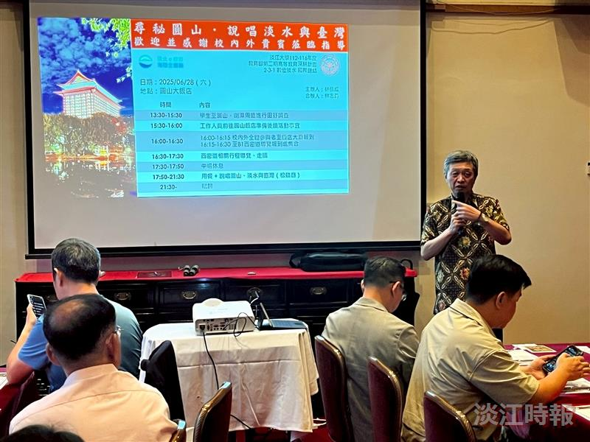
資圖系教授林信成執行教育部高教深耕計畫「數位淡水國際鏈結」，舉辦「尋秘圓山．說唱淡水與臺灣」，以樂曲講解在地故事。（攝影／張瑜倫）

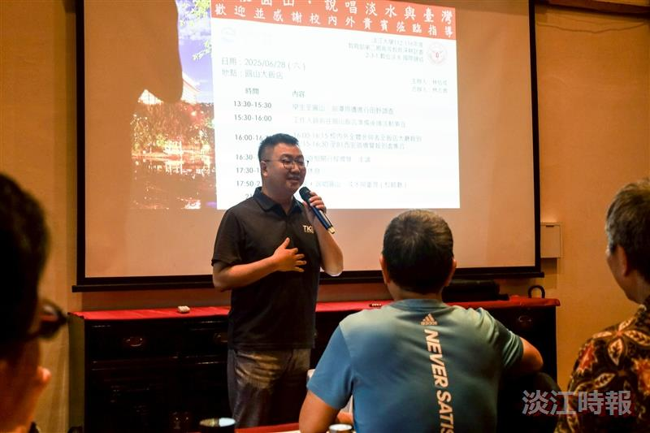
「尋秘圓山．說唱淡水與臺灣」活動中，系所友會聯誼總會總會長蘇志仁致詞。（攝影／張瑜倫）

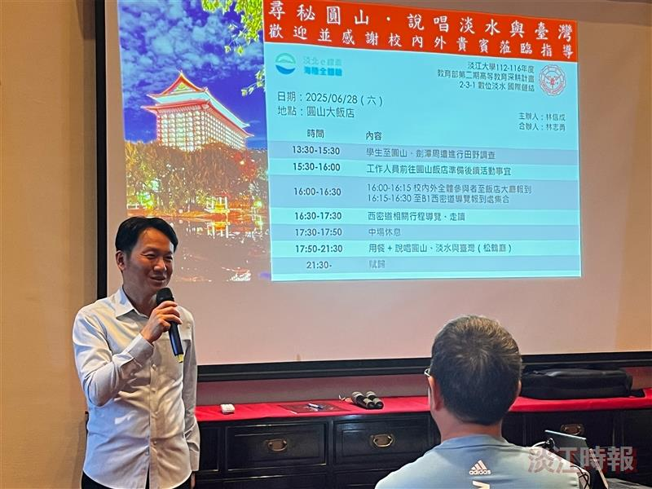
「尋秘圓山．說唱淡水與臺灣」活動中，校友總會副總會長許孟紀致詞。（攝影／張瑜倫）

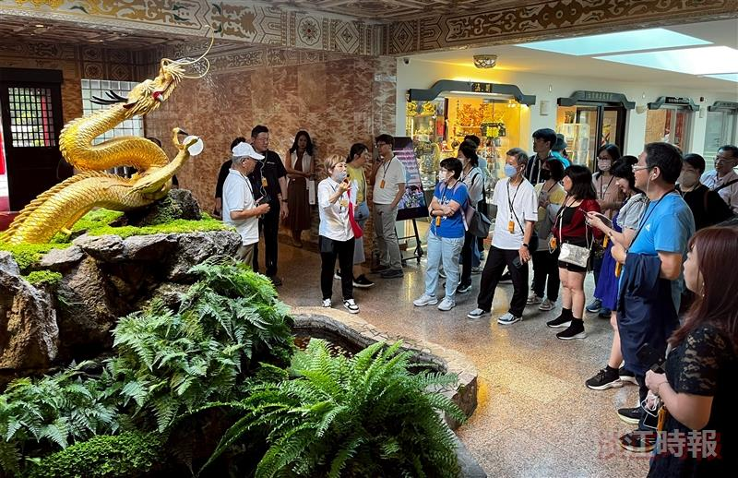
「尋秘圓山．說唱淡水與臺灣」活動中，校友們參觀圓山飯店中的百年金龍。（攝影／張瑜倫）

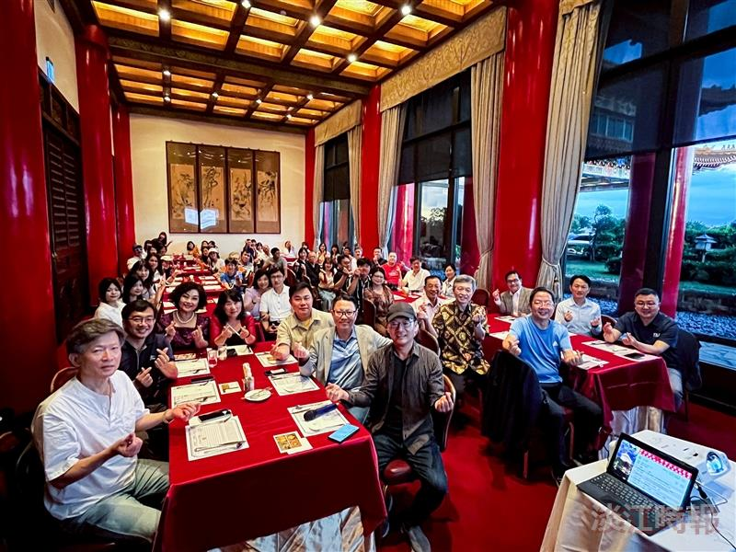
「尋秘圓山．說唱淡水與臺灣」活動，參加校友大合照。（攝影／張瑜倫）

